Технологическая карта урока по физической культуре 7 б класса
Тема: «Обучение метанию малого мяча на дальность с места»

Раздел программы | Лёгкая атлетика. Метание малого мяча на дальность с места.
Цель урока | Развитие интереса к лёгкой атлетике и универсальным способностям посредством двигательного и коммуникативного опыта обучающихся спортивно-игровой деятельности.
Задачи урока: | Образовательная: изучение техники выполнения метания малого мяча.  Оздоровительная: способствовать укреплению опорно- двигательного аппарата, СС и дыхательной систем.  Воспитательная: воспитывать целеустремлённость, настойчивость упорство, в достижении поставленной цели.
Основные термины | Хват мяча, замах, бросок.

Раздел программы | Лёгкая атлетика. Метание малого мяча с места.
Цель урока | Развитие интереса к лёгкой атлетике и универсальным способностям посредством двигательного и коммуникативного опыта обучающихся спортивно-игровой деятельности.
Задачи урока: | Образовательная: изучение техники выполнения метания малого мяча.  Оздоровительная: способствовать укреплению опорно- двигательного аппарата, СС и дыхательной систем.  Воспитательная: воспитывать целеустремлённость, настойчивость упорство, в достижении поставленной цели.
Основные термины | хват мяча, замах, бросок.

Планируемые результаты
Предметные: | Объем освоения и уровень владения компетенциями:  научатся: в доступной форме объяснять технику метания мяча; анализировать и находить ошибки; давать характеристику собственного выполнения упражнения; координировать и контролировать действия.
Метапредметные: | (компоненты культурно-компетентностного опыта/приобретенная компетентность):  познавательные – овладеют способностью оценивать свои результаты, указывать на свои ошибки и ошибки одноклассников, формирование представления о технике выполнения метания мяча с места;  коммуникативные – выражают готовность слушать собеседника и вести диалог, адекватно оценивают собственное поведение и поведение окружающих,  регулятивные – умение технически правильно выполнять двигательные действия (метание мяча на дальность).
Личностные: | Самостоятельность и личная ответственность за свои поступки, установка на здоровый образ жизни, формирование навыка работать в группе, развивать внимание, ловкость, координацию; умения соблюдать правила поведения и предупреждения травматизма во время выполнения метания мяча на дальность с места.

Формы организации работы | Средства и методы обучения | Организация пространства
Фронтальная, поточная, индивидуальная. | - ОРУ (аудио-разминка)  - презентация с техникой выполнения упражнений,  - целостно-конструктивный метод обучения. | Карточки с заданиями.  Инвентарь и оборудование: рулетка, теннисные мячи, свисток
Ход урока
Части урока | Цель этапа урока | Время | Деятельность учителя (Содержание урока) |  | Деятельность обучающихся (Как выполняют ученики)
Подготовительная часть  10-15 мин | Организованное начало урока | 1-2 мин. | Проверка готовности обучающихся к уроку, Сообщение цели, задач урока  Создает эмоциональный настрой на изучение нового предмета.  Построение; приветствие. Настроить детей на работу |  | Построение, повороты на месте.
 | Актуализация знаний | 1-2 мин | Вопрос. Ребята, какие виды метания Вы знаете?  -Молодцы ребята.  - Сегодня мы будем с вами изучать метание мяча на дальность с места.  Обсудить, какими качествами должны обладать легкоатлеты. |  | Слушают наводящие вопросы учителя, выполняют задания учителя.  Настрой на урок.  Самооценка готовности к уроку.
 | Подготовка организма к предстоящей деятельности | 5-6 мин | Построение  «Ровняйся!», «Смирно!».  Строевые упражнения /повороты налево, направо, кругом на месте/  Повторение правила Т/Б на уроках лёгкой атлетики.  Ходьба по залу:  Напра-ВО! В обход налево-шагом –МАРШ! - дистанция 2 шага  - на носках (руки на пояс, спина прямая).  - на пятках (руки за головой, спина прямая)  - ходьба с высоким подниманием бедра  - ходьба со сгибанием голени назад  - бег в равномерном темпе  Построение и перестроение в движении.  Даёт команды: «Нале-Во в колонну по два Марш!  Ребята перестраиваются в две колонны.  ОРУ (аудио-разминка) |  | Выполняют упражнения.  Во время движения по кругу выполняют дыхательные упражнения.  Проводит ученик класса
Основная часть  20-25 мин | Применение теоретических положений в условиях выполнения упражнений и решение задач | 15 мин |  | Презентация (слайды) техники метания мяча с места.  - Объяснение и показ учителем техники выполнения упражнения.  - ТБ при выполнении метания мяча, на что обратить внимание. | - Образно воспринимать двигательное действие, выделяя более сложные элементы техники выполнения упражнения.  - Анализируют, сравнивают с эталоном, обсуждают ошибки, ставят оценку.
 | Изучение нового материала. | 5 мин |  | Формулирует задание, осуществляет контроль.  Перестроение в одну шеренгу.  Показ в целом обучения правильному замаху руки по дуге на месте без мяча.  Проводит подготовительные упражнения (карточка № 1) :  Имитация бросковых движений рукой в различных темпах.  Обучение правильному хвату и броску с места.  Броски мяча на дальность, повторить 3-4 раза.  Выполняем команды в точности.  Соблюдаем технику безопасности. | Выбирать более эффективные способы решения задач. Прогнозировать свою деятельность.  Слушают, выполняют упражнение  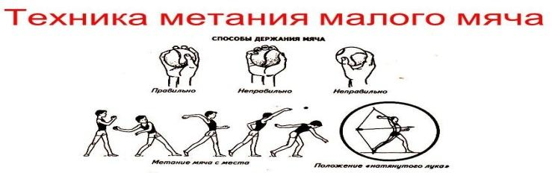  - Выполняют элемент, выявляют основные ошибки и пути их исправления (работа в парах).  - Выполняют технику метания мяча с места на дальность.
 | Самостоятельное творческое использование  сформированных УУД | 5 мин |  | Помогает учащимся корректировать и исправлять ошибки.  Контролирует технику безопасности.  Выполнение заданий с карточки на слуховые ориентиры:  И. п.— стоя лицом в направлении метания, левая впереди, правая сзади на передней части стопы, правая рука с мячом согнута в локтевом суставе на уровне головы, левая рука направлена вперед в сторону метания.  1 — сгибая правую, перенести на нее массу тела, отвести руку с мячом назад;  2 — за счет быстрого разгибания правой ноги и хлестообразного движения метающей руки метнуть мяч вперед-вверх правой (левой) рукой  Ориентировать учащихся на согласованность действий при выполнении упражнения. | Выполняют учебные действия, используя речь для регуляции своей деятельности.  Слушают, выполняют упражнение  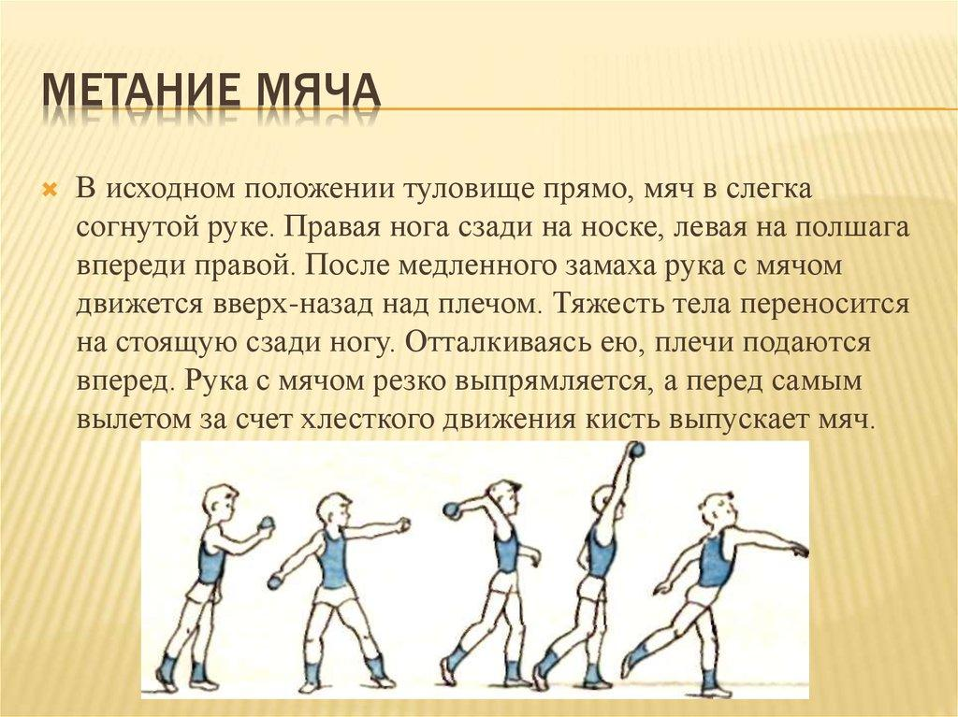
Заключительная часть  10 мин | Восстановление организма | 5 мин |  | Игра «Штандер»  Построение, подведение итогов урока. | Выполняют игру.  Оценить процесс и результаты своей деятельности
 | Рефлексия | 1-2 мин |  | - Чему новому Вы сегодня научились?  – Какие упражнения для развития скоростно-силовых качеств, вы знаете?  /отвечают по поднятой руке/  Похвалить всех детей, выделить особо отличившихся. | Отвечают на вопросы.  Определяют свое эмоциональное состояние на уроке.  Осуществлять контроль и самоконтроль, ставят оценку.
 | Домашнее задание | 1-2 мин |  | Карточки с заданиями на выбор учащегося. | Выбирают комплекс упражнений и карточку с домашним заданием.

